單位 ：1N2 20以內的數
課題 ：20以內的數
學習階段：一

學習目標：
認識兩個一位數的基本組合。

已有知識：
- 認識11-18。
- 認識10的基本組合。

教學資源：
- 數粒
- 工作紙 — 11-18的基本組合


- 學生兩人一組，每人各取一種顏色的數粒9粒。
- 學生從11-18中選出一數，例如：11。
- 組內每位學生各自取出一些數粒，令兩人取出的數粒數目總數是11粒。當學生取出數粒數目後，須說出該數的組合，例如：9粒紅色數粒和2粒藍色數粒，共有11粒數粒。
- 學生重覆第3步，取出不同數目的數粒令總數是11粒。
- 學生用圖把結果紀錄在工作紙上。
例：
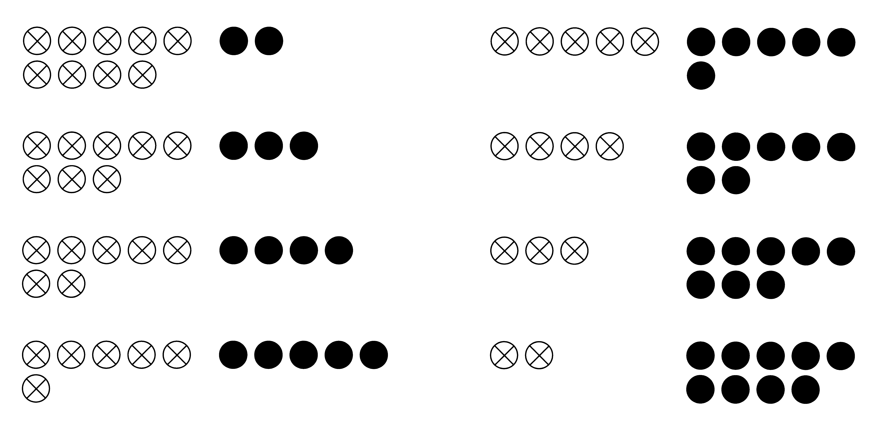
- 學生以12－18各數重覆以上活動，找出各數的基本組合。

討論：
- 各組同學所找出的組合有何異同？
- 如何能有系統地找出所有組合？
- 如數粒的總數保持不變，其中一位同學取出的數粒數目愈少，另一位同學取出的數粒數目如何改變？

備註：
此階段不宜用數字作紀錄，只用圖像及口述表示結果。

可培養的共通能力：
- 溝通能力
- 批判性思考能力
- 運算能力

